Учреждение образования

«БЕЛОРУССКИЙ ГОСУДАРСТВЕННЫЙ ТЕХНОЛОГИЧЕСКИЙ УНИВЕРСИТЕТ»

**Отчёт**

по предмету «Проектирование программного обеспечения»

Лабораторная работа №3

«Проектирование информационных систем»

Студент: Лопатнюк П.В.

ФИТ 3 курс 1 группа

Преподаватель: Якубенко К. Д

Минск 2024

# Теоретичекие сведения

Процесс — это последовательность взаимосвязанных действий или операций, направленных на достижение конкретной цели или результата. В рамках управления и моделирования процессов это понятие охватывает не только выполнение действий, но и временные, логические и причинно-следственные связи между ними, которые определяют порядок выполнения и условия для перехода между этапами.

Основными методами IDEF3 являются описание и моделирование процессов с учётом их динамики и временных взаимосвязей. Этот метод позволяет фиксировать и представлять знания о процессе, фокусируясь на последовательности событий и условий, необходимых для их выполнения. IDEF3 включает такие методы, как описание сценариев для отображения типичных последовательностей действий и создание блок-схем с перекрёстками для моделирования ветвлений и слияний в потоке действий.

Центральными компонентами модели IDEF3 являются блоки, представляющие отдельные действия или этапы процесса, а также перекрёстки, которые указывают на логические связи между ними. Каждый блок отображает конкретное действие, а перекрёстки задают условия перехода между действиями, показывая, в каких ситуациях возможно выполнение следующего этапа или сценария.

Использование перекрёстков в IDEF3 имеет важное значение, так как они позволяют моделировать сложные процессы, где возможны ветвления или параллельное выполнение действий. С помощью перекрёстков с логическими операторами, такими как «И», «ИЛИ» и «исключающее ИЛИ», можно гибко управлять логикой переходов между действиями, задавая условия для их выполнения и обеспечивая необходимую последовательность.

IDEF0 и IDEF3 служат для разных целей в моделировании процессов. IDEF0 фокусируется на структурном описании системы, представляя связи между функциями и ресурсами, которые они используют, и часто применяется для анализа статической структуры системы или организации. В то время как IDEF0 отвечает на вопрос «что выполняется» в рамках системы, IDEF3 более ориентирован на динамику и временную последовательность, объясняя «как и в каком порядке» выполняются действия. Таким образом, IDEF0 целесообразно использовать, когда требуется разработать или улучшить общую структуру и функциональные взаимодействия системы, а IDEF3 полезен, когда важно изучить последовательность операций и возможные сценарии в ходе выполнения процесса.

# 2. Постановка задачи

## 2.1 Описание функциональных требований

Проект «Интерфейс электронной почты» нацелен на создание удобного и безопасного программного обеспечения для работы с электронной корреспонденцией. В процессе разработки были определены функциональные требования, которые должны быть реализованы в программе. Ниже представлены основные функциональные требования:

* Отправка и получение писем — это основное требование для любого почтового приложения. Пользователь должен иметь возможность добавлять файлы (документы, изображения и т.д.) к письму. Приложение должно автоматически проверять наличие новых сообщений. Возможность узнать, было ли письмо успешно отправлено или доставлено. Реализация поддержки различных протоколов, таких как IMAP/POP3 для получения почты и SMTP для отправки.
* Управление контактами — важная часть работы с электронной почтой. Пользователь должен иметь возможность создавать новые контакты с полями для ввода имени, адреса электронной почты, номера телефона и другой информации (например, адреса, заметки). Опция редактирования информации о существующих контактах и удаления ненужных.
* Организация почтового ящика играет важную роль в управлении поступающей корреспонденцией. Необходима возможность сортировки писем по дате, отправителю, теме и статусу (прочитанные, непрочитанные). Функция архивирования старых писем для освобождения места в почтовом ящике без их удаления. Удобное удаление ненужных или нежелательных писем с возможностью восстановления из корзины.
* Эффективный поиск и фильтрация писем являются критически важными для управления электронной почтой. Пользователь может вводить одно или несколько ключевых слов, и система должна находить соответствующие письма по содержимому, отправителю, получателю или теме.

Эти функциональные требования обеспечивают пользователям эффективное и комфортное использование программы «Интерфейс электронной почты», делая её инструментом для продуктивного управления корреспонденцией.

## **3. Описание программных средств**

Visual Paradigm — это многофункциональное программное обеспечение для моделирования и проектирования, которое широко используется как в IT, так и в бизнес-средах. Программа позволяет создавать различные типы диаграмм, такие как UML (Unified Modeling Language), BPMN (Business Process Model and Notation), DFD (Data Flow Diagram), ERD (Entity Relationship Diagram) и многие другие. Она предназначена для визуализации сложных процессов, архитектуры систем и бизнес-структур, что делает её полезной для аналитиков, разработчиков и менеджеров проектов.  
 Программа разработана компанией Visual Paradigm International и доступна как в виде десктопного приложения для платформ Windows, macOS и Linux, так и онлайн через веб-интерфейс. Это дает возможность пользователям работать с диаграммами как на локальных компьютерах, так и в облаке, что упрощает совместную работу над проектами. Visual Paradigm поддерживает функционал для создания моделей в режиме реального времени, что особенно полезно для командного взаимодействия и управления проектами.  
 Одной из ключевых особенностей Visual Paradigm является её интеграция с популярными средами разработки, такими как Eclipse, NetBeans и IntelliJ IDEA, что позволяет seamlessly переносить диаграммы в код или управлять проектами на разных этапах жизненного цикла разработки. Также программа поддерживает экспорт диаграмм в популярные форматы, включая PNG, PDF, SVG, и легко интегрируется с инструментами для версионирования, такими как Git.  
 Visual Paradigm предлагает гибкий подход к управлению процессами, позволяющий вам адаптировать его под свои индивидуальные нужды. Наш принцип Just-in-Time дает вам свободу выбора: вы можете использовать готовые процессы или создавать собственные, используя богатую библиотеку компонентов.

Visual Paradigm предоставляет гибкий подход к моделированию, который подходит для использования как в малых командах, так и в крупных предприятиях.

# 4. Описание практического задания

Контекстная диаграмма (или диаграмма уровня 0) является верхнеуровневой диаграммой потоков данных (DFD), которая отображает общее взаимодействие системы с внешними сущностями, показывая, какие данные поступают в систему, как они обрабатываются, и какие данные отправляются обратно во внешние системы. Контекстная диаграмма описывает всю систему одним процессом и показывает основные внешние сущности, взаимодействующие с ней.

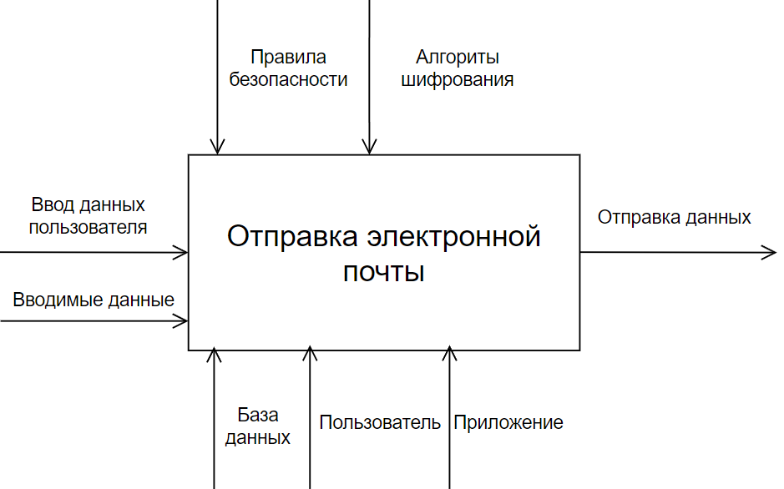

Рисунок 3.1 – Диаграмма отправки и получения почты

Центральный элемент диаграммы — процесс «Отправка и получение электронной почты». Этот процесс связан с различными внешними элементами и потоками данных.  
 Настройки учётной записи и письмо от пользователя подаются на вход системы, что означает, что пользователь настраивает учётную запись и отправляет письмо через систему.  
 Правила безопасности и Файлы вложений также поступают в систему, указывая, что система учитывает правила безопасности и обрабатывает вложенные файлы.  
 На выходе из системы:

* Отправленное письмо, которое выходит из системы как результат процесса отправки.
* Полученные письма, поступающие обратно пользователю.
* Фильтрованные сообщения (спам и нежелательные письма), которые система обрабатывает и фильтрует.
* Уведомления, которые могут быть отправлены пользователю, когда происходят определённые события, связанные с почтовыми сообщениями (например, получение нового письма или ошибка доставки).

Диаграмма 1-го уровня декомпозиции (DFD уровня 1) — это детализация контекстной диаграммы, которая разбивает основной процесс на более мелкие подпроцессы, чтобы показать внутренние действия системы и их взаимодействие. В отличие от контекстной диаграммы, которая отображает только взаимодействие с внешними сущностями, диаграмма уровня 1 более подробно описывает процессы внутри системы, их взаимосвязи и потоки данных между ними.

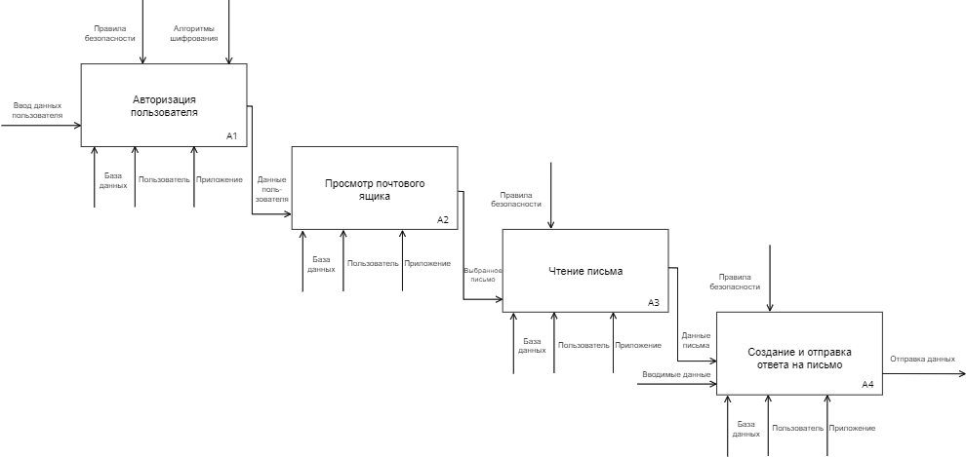

Рисунок 3.2 – Диаграмма 1-го уровня декомпозиции

Входы (левая сторона):

* Ввод данных пользователя — информация, которую пользователь вводит для регистрации и аутентификации, такая как логин, пароль, или другие идентификационные данные.

Управление (верхняя сторона):

* Стандарты верификации — проверяют, что введённые пользователем данные соответствуют заданным критериям безопасности и правильности.
* Алгоритмы поиска и фильтрации — помогают ускорить поиск нужных писем и разделение сообщений на важные и спам.
* Правила безопасности — применяются на всех этапах взаимодействия, контролируя процессы чтения и управления письмами, а также отправку новых сообщений.
* Правила форматирования писем — применяются при создании и отправке новых писем, гарантируя соответствие стандартам оформления.

Процессы (центральная часть):

* Регистрация и аутентификация пользователя — отвечает за проверку учётных данных пользователя и регистрацию нового аккаунта в системе. Здесь используется база данных пользователей для сравнения введённых данных с существующими.
* Просмотр почтового ящика — позволяет пользователю видеть список писем, используя систему фильтрации и сортировки для отображения нужных сообщений.
* Чтение и управление письмами — процесс, позволяющий открывать письма, просматривать содержимое, удалять, архивировать или помечать их как важные.
* Создание и отправка нового письма — пользователь создаёт новое сообщение, форматирует его в соответствии с правилами и отправляет через систему.

Выходы (правая сторона):

* Выбранное письмо — результат поиска и сортировки писем, выбранное пользователем для чтения.
* Опция создания нового письма — возможность начать процесс написания нового письма, которое затем будет отправлено через SMTP.
* Отправка данных через SMTP — новый процесс отправки сообщения, передаваемого через почтовый протокол.
* Получение данных через IMAP/POP3 — процесс получения новых писем через почтовые протоколы для загрузки в почтовый ящик.

Механизмы (нижняя сторона):

* База данных пользователей — хранит информацию о пользователях, включая их учётные записи, для аутентификации.
* База данных писем — хранит все письма, отправленные и полученные, для доступа к ним через почтовый ящик.
* Получение данных через IMAP/POP3 — протоколы, которые используются для доступа к сообщениям с почтового сервера.
* Отправка данных через SMTP — отвечает за передачу новых сообщений по почтовому протоколу.

Таким образом, эта диаграмма описывает детализированные внутренние процессы системы отправки и получения почты, показывая, как данные поступают в систему, как они обрабатываются, и каким образом результаты выводятся обратно пользователю.

IDEF3 используется для описания динамики процессов, то есть для моделирования того, как процесс выполняется во времени. Этот метод позволяет задать последовательность действий и событий в системе, акцентируя внимание на временных взаимосвязях, условиях и последовательностях, при которых происходят события.

При проектировании системы электронной почты важно не только выделить основные этапы, но и детально рассмотреть каждый из них, чтобы лучше понять логику работы системы. Это достигается с помощью декомпозиции, которая разбивает сложные процессы на более простые, управляемые части.

Диаграмма демонстрирует, как различные этапы связаны через перекрёстки, что помогает организовать логичную последовательность действий пользователя при покупке билета. Перекрёсток представляет собой элемент модели, обозначающий точки, где потоки событий и действий разветвляются или сливаются. В IDEF3 используются несколько типов перекрёстков, различающихся по логике соединения и разветвления потоков:

* Перекрёсток «И» (AND) указывает на необходимость запуска всех последующих процессов.
* Перекрёсток «ИЛИ» (OR) означает, что может быть запущен один или несколько следующих процессов.
* Перекрёсток «исключающее ИЛИ» (XOR) запускает только один из следующих процессов.

В диаграмме (рис. 3.3) мы декомпозируем процесс авторизации. Декомпозиция включает в себя:

* Начало авторизации. Запуск процесса авторизации пользователя.
* Ввод почтового адреса и пароля. Пользователь вводит свой почтовый адрес и пароль, два процесса выполняются параллельно, что указано оператором «И».
* Проверка пользовательских данных. Проверка введённых данных в базе данных пользователей на соответствие.
* Определение роли пользователя. Роль определяется в зависимости от проверенных данных.
* Роль пользователя или администратора. На данном этапе выбирается либо роль пользователя, либо администратора, что обозначено оператором «Исключающее ИЛИ».
* Доступ к системе. Завершение процесса авторизации с предоставлением доступа к системе в зависимости от определённой роли.

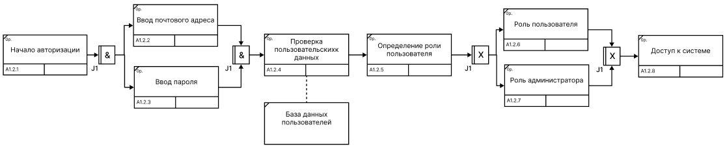

Рисунок 3.3 – Диаграмма процесса авторизации IDEF3

Этап процесса просмотра почтового ящика был декомпозирован (рис 3.4) на несколько подэтапов:

* Открытие почтового ящика. Начало работы с почтой, пользователь открывает свой почтовый ящик.
* Просмотр входящих писем. Просмотр доступных входящих сообщений для последующих действий.
* Сортировка, фильтрация и поиск писем. Эти действия выполняются независимо друг от друга, что указано оператором «ИЛИ»:
* Сортировка писем. Упорядочивание писем по различным критериям (например, по дате или отправителю).
* Фильтрация писем. Отбор писем по определённым параметрам (например, по важности или категории).
* Поиск писем по отправителю и содержимому. Поиск конкретных писем, основываясь на отправителе или ключевых словах в содержимом.
* Выбор письма для ответа. После завершения одного из предыдущих действий пользователь выбирает письмо, на которое хочет ответить.

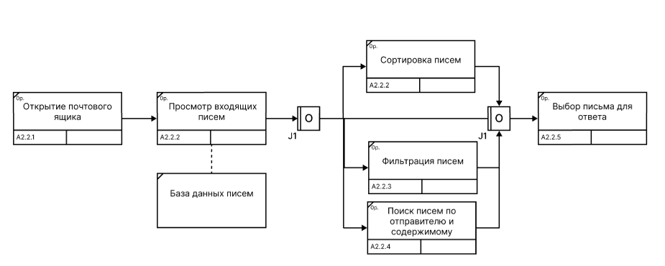

Рисунок 3.4 – Диаграмма процесса просмотра почтового ящика IDEF3

Следующий важный этап — просмотр письма:

* Открытие письма. Начало работы с конкретным письмом, пользователь открывает его для дальнейшего анализа.
* Анализ содержания письма. Изучение текста и смысла сообщения для дальнейших действий.
* Чтение текста письма и просмотр вложений. Эти действия выполняются параллельно, что указано оператором «И».
* Чтение текста письма. Пользователь читает содержание письма.
* Просмотр вложений. Пользователь просматривает вложенные файлы, если они есть.

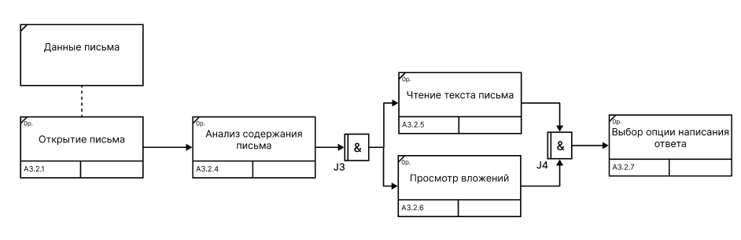

Рисунок 3.5 – Диаграмма просмотра письма IDEF3

Последняя декомпозиция – это написания ответа на письмо , продемонстрированная на рисунке 3.6:

* Формирование ответа. Начало процесса создания ответа на письмо.
* Написание заголовка. Пользователь указывает тему ответа.
* Написание текста письма. Этот этап включает несколько подэтапов:
* Написание вступления. Введение в основную часть письма.
* Написание основной части. Основной текст сообщения.
* Написание заключения. Завершение письма.
* Включение необходимой информации. Вставка данных, которые могут быть полезны для получателя.
* Включение дополнительных элементов в письмо. Эти действия могут выполняться независимо, что указано оператором «ИЛИ»:
* Включение ссылок. Добавление ссылок в текст письма.
* Включение изображений. Вставка изображений в письмо.
* Включение документов. Приложение документов к письму.
* Отправка письма. После завершения подготовки содержимого письмо отправляется.
* Получение уведомления об отправке. Пользователь получает уведомление, подтверждающее отправку письма.
* Обновление списка отправленных писем. Добавление письма в базу данных отправленных писем.
* Окончание работы с системой. Завершение процесса после отправки и записи письма.

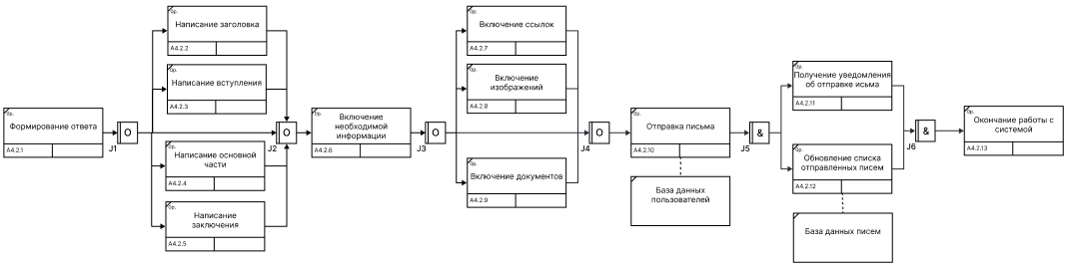

Рисунок 3.6 – Диаграмма написания ответа на письмо IDEF3

Процесс обработки и формирования ответа на письмо включает в себя множество этапов, каждый из которых играет важную роль в обеспечении полноты и корректности общения. Использование методологии IDEF3 позволяет детализировать и структурировать этот процесс, отображая его логику и последовательность действий. Декомпозиция процесса на подэтапы — от анализа и идентификации письма до формирования и отправки ответа — облегчает понимание и управление процессом. Применение перекрёстков с различными логическими операторами (например, «И», «ИЛИ», «исключающее ИЛИ») позволяет гибко настраивать логику переходов и ветвлений, что способствует созданию более эффективных и адаптируемых рабочих процессов.